
产品说明书
高清延长器系列产品

TN2015071501 V2.00

高清HDMI信号网线延长器

Technical
Note
感谢您选择我公司产品

为更好地使用本产品，安装前请仔细阅读产品说明书，并按照说明书进行正确安装和使用。

产品概述
HDMI网线延长器使用1根CAT-6电缆可以将你的HDTV显示器延长60米，且能达到1080P。它不仅突破了HDMI电缆的传输极限,重要的是CAT-6在接线施工时具有更多的灵活性和便利性。它打破了HDMI 线材传输长度的限制，也更加方便灵活，更为广大顾客节约成本。
本公司所生产HDMI网线延长器给众多消费者提供了便利，应用在高清电视零售展销处，高清电视，机顶盒，DVD，投影机，数据监控中心，大型会议展示中心，学校等各种高清传输的应用场所。也包括对噪声、传输距离及安全有限制的场所、数据中心控制、信息分配、会议室演示以及教学环境和公司培训场所。
真诚服务是我们的理念，顾客满意是我们的宗旨。本公司将以最优惠的价格提供给客户最好的产品，并竭诚为客户提供优质服务。

应用示意图
HDMI网线延长器使用1根CAT-6电缆可以将你的HDTV显示器延长60M。他不仅突破了HDMI电缆的传输极限,重要的是CAT-6在接线施工时具有更多的灵活性和便利性。它配有HDMI（高清晰多媒体界面）连接端口，配合使用HDMI到DVI转换头使用时，也可支持DVI(交互式数字视频系统)设备。在整合单独的家庭影院时有更多的灵活性和组成选择。
应用时HDMI网线延长器发射单元Transmitter放置在电脑、机顶盒或DVD播放器的旁边。使用HDMI延长器标配的电缆将HDMI信号源和发射单元连接起来。HDMI接收单元Receiver放置在高清的显示器旁边，远离信号源60米以外。将显示器HDMI电缆插进延长器的接收单元后面。1根CAT-6电缆将发射单元和接收单元连接起来，这样就实现了HDMI延长器的连接。

应用示意图：

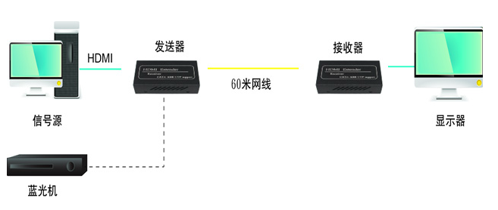

产品种类
HDMI信号的应用场所，理所当然地选择HDMI线缆。但实际应用中，它也有很多的不足的地方。
- 一旦HDMI电缆成型之后，它的长度是固定的，不可改变的。因为HDMI 电缆的接头处是经过专业手段焊接固定的，使用者不可以缩短或者拉长距离。然而CAT-6电缆布线相当普遍，非常容易安装。
- 因为HDMI电缆的接头很大，所以使用起来必须以隐藏的方式。并且在墙内通道传输时，HDMI电缆比较硬，不易于弯曲，然而CAT-6电缆却没有这样的麻烦。
- HDMI线缆的传输距离非常有限，当前使用秋叶原的线都只有25米左右，再长就无能为力了。使用时，信号的稳定性也需要值得考虑。如果使用此延长器，传输距离可以高达至60米1080p，对比普通的HDMI 电缆，一条cat6或者cat7线替代HDMI线，接收器和发射器之间线缆最长可达60米。
- HDMI线缆随着长度的增加，价格非常昂贵。而使用网线延长器，线缆做到60米的价格，比HDMI 25米线缆的工程造价还便宜。
- 所以，在HDMI线缆稍长的地方，选择HDMI网络延长器是势在必行。

产品特点
- 采用最新高性能HDMI接口信号处理器；
- 水晶头符合标准规范 IEEE-568B
- 无压缩无损失信号传输，无需驱动，即插即用。不是TCP/IP方式，图像决无延迟，真正做到画面实时。
- 支持学习EDID功能，不用担心显示器不兼容的问题。
- 采用1.65G高带宽芯片，具有长线驱动功能，采用信号长距离传输失真增益补偿技术；
- 使用CAT-6的电缆传输时，1080p信号传输距离可以高达60米，达到更长距离的传输
- 支持1920 X 1080 @60HZ高分辨率设计电路，支持1080P 显示器。
- 支持音视频同步传输， 支持无压缩音频双声道音频传输.
- 支持480p，576p，720p，1080i，1080p分辨率
- 完全支持HDMI1.3b 并向下兼容
- 完全兼容HDCP 1.2
- 包括发送端和接收端二个组件，安装快捷，操作简单，方便快捷，外观精致
- 输入输出灯状态指示
- 全贴片SMD工艺，大批量生产，特有ESD静电保护功能；

产品端口说明
发送前面板（TX）

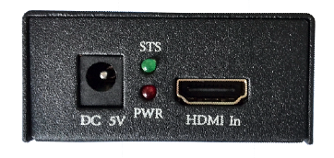
1. DC 5V 接入直流5V 1000mA电源适配器
2. HDMI In 接入HDMI信号源，如电脑，DVD，播放器，NVR等
3. STS HDMI接入信号指示，亮表示信号已接入
4. PWR 电源良好指示

发送后面板（TX）
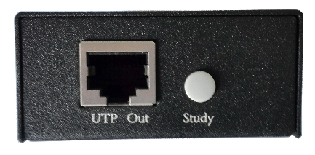
1. UTP Out 连接超6类RS-45网线，线序为568B方式
2. Study 学习EDID按钮，长按进入学习模式

接收前面板（RX）
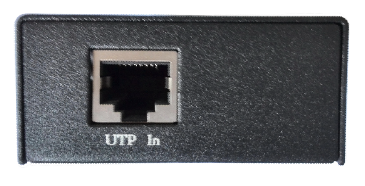

1. UTP In 连接超6类RS-45网线，线序为568B方式
接收后面板（RX）
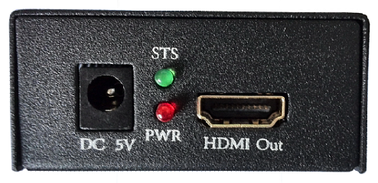
1. DC 5V 接入直流5V 1000mA电源适配器
2. HDMI Out 接入HDMI显示器，拼接屏
3. STS HDMI接入信号指示，亮表示信号已接收
4. PWR 电源良好指示

使用方法
- 在应用中如果需要学习显示屏的EDID数据，需要进入学习模式时，它跟正常使用是有区别的。此时不需要连接网线，把发送端拿到显示屏附近。可把发送端的HDMI In端接入到显示屏的HDMI 输出端口，长按发送端的STUDY按钮，可看发送端的STS LED指示灯会闪烁，等待STS灯停止闪烁变成长亮时，表示学习成功。

2. 正常使用时，接入HDMI信号，STS灯会闪烁，网线按BT.568B连接方式发送端和接收端，如果信号被接收端锁定，接收端的STS灯也会闪烁。

技术参数
产品基本参数：
项目 |  | 描述
发送器 | 输入接口类型 | HDMI A口
发送器 | 最大分辨率 | 1920X1080p 向下兼容
发送器 | 输出接口 | RJ-45, IEEE-568B接口规范
接收器 | 输入接口 | RJ-45, IEEE-568B接口规范
接收器 | 输出接口 | HDMI A口
接收器 | 最大分辨率 | 1920X1080p 向下兼容
性能  及接口部分 | 支持HDMI版本 | HDMI 1.3b
性能  及接口部分 | 支持HDCP版本 | HDCP1.2
性能  及接口部分 | HDMI分辨率 | 1080p/1080i/720p/720i/576p/576i/480p/480i
性能  及接口部分 | 支持视频色彩格式 | 24位/深色30位/深色36位
性能  及接口部分 | 支持音频格式 | DTS/HD/Dolby-tureHD/LPCM7.1/ DTS/Dolby-AC3/DSD
性能  及接口部分 | 最大传输速率 | 1.65Gbps
性能  及接口部分 | 音频传输信号格式 | 左右立体声音频
性能  及接口部分 | 输入输出TMDS信号 | 0.5-1.5Vp-p(TMDS)
性能  及接口部分 | 输入输出DDC信号 | 5Vp-p(TTL)
性能  及接口部分 | HDMI输入线缆长度 | ≤7m （AWG26 HDMI 1.4 标准电缆）
性能  及接口部分 | HDMI输出线缆长度 | ≤15m （AWG26 HDMI 1.4 标准电缆）
网线 | CAT5E/CAT6/CAT7 | CAT6传输60米
电源 | AC-DC外置适配器 | Input:AC (50HZ, 60HZ) 100V-240V; Output: DC5V/1 A
防护级别 | 整机静电防护 | 1a 接触放电 3级  1b 空气放电 3级  执行标准：IEC61000-4-2
操作环境 | 工作温度 | 0~50℃
操作环境 | 存储温度 | -20℃~70℃
操作环境 | 湿度（无凝结） | 0~95%
机体属性 | 尺寸(长×宽×高) | 91mm×62mm×28mm
机体属性 | 外壳 | 铁质材料
机体属性 | 颜色 | 黑 色
机体属性 | 净重 | 0.3kg
可靠性 | 平均故障间隔时间(MTBF) | >20000小时

应用场合
HDMI网线延长器可应用于多媒体教室、电子公告屏、广告机、教室、培训设施和会议室等场所。

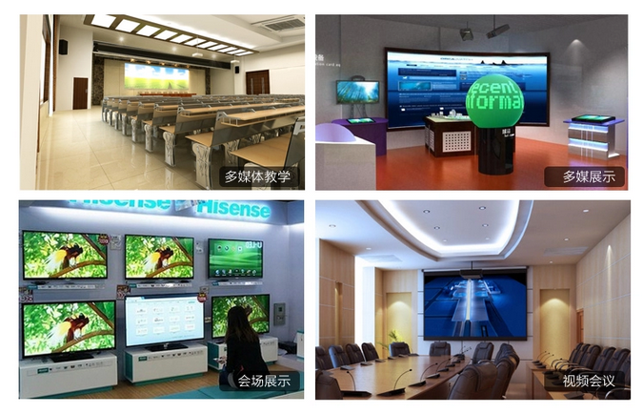

产品配件
延长器发送端、延长器接收端、DC 5V电源、说明书、合格证、保修卡

注意事项
- 使用时请阅读注意事项。
- 非专业人士不要擅自打开自行维修，以免破坏精密电子元器件。
- 内有高压电路，请勿打开使用。
- 正确使用本产品，可以有效地延长使用寿命

